-8-

от ударов. Загрязнения с защитного стекла удалять чистой салфеткой, смоченной спиртом или одеколоном.
При необходимости производить подзарядку аккумуляторов.

9. СВИДЕТЕЛЬСТВО О ПРИЕМКЕ
Лазерный целеуказатель ЛЦУ-ОМ-3 заводской номер
соответствует техническим характеристикам насто-ящего паспорта и признан годным к эксплуатации.

Дата выпуска: ______________________
Представитель ОТК: _________________

10. ПРАВИЛА ХРАНЕНИЯ
ЛЦУ хранить в упаковке в сухом отапливаемом и проветривае-мом помещении.
Не допускается хранение ЛЦУ в помещениях, где имеются вред-ные вещества: щелочи, кислоты; а также вблизи источников тепла.
При длительном хранении необходимо извлекать аккумуляторы.

11. СВЕДЕНИЯ О РЕМОНТЕ.
11.1. Гарантийные обязательства.
Гарантийный срок хранения - 1 год со дня изготовления.
Гарантийный срок эксплуатации – 1 год со дня продажи через розничную торговую сеть.
11.2. Ремонт ЛЦУ производит НПФ «ЭСТ»
Адрес: 300034, г.Тула, а/я 400
Тел: 8-(4872)-34-70-68
Заполняет торговое предприятие
Дата продажи ________________________________________

Продавец ____________________________________________

Штамп магазина

-6-

6.3. Для установки ЛЦУ на ружья типа «ТОЗ-34», «ИЖ-27» необходимо:
вывернуть винты 9 из кронштейна 1 так, чтобы их конические части не выступали из отверстий;
надвинуть кронштейн на нижний ствол оружия, оставив зазор 1…3 мм до антабки или цевья;
в пространство между стволом и кронштейном ввести парони-товую прокладку 8, максимально заполняющую зазор, и вкладыш 7 между кронштейном и прокладкой до совмещения отверстий на вкладыше с винтами;
равномерно затянуть 2 винта, избегая видимой деформации кронштейна (при этом вкладыш и ответная часть кронштейна при-тягиваются к перемычке между стволами), и проверить надеж-ность установки кронштейна покачиванием.
Кнопка включения 4 закрепляется в соответствии с п.6.1.
Рис.4 Установка ЛЦУ на ружье «ТОЗ-34», «ИЖ-27»

Научно-производственная фирма
“Электронная и специальная техника”

ЦЕЛЕУКАЗАТЕЛЬ
ЛАЗЕРНЫЙ ЛЦУ-ОМ-3
Паспорт ЛЦУ-ОМ-3 ПС
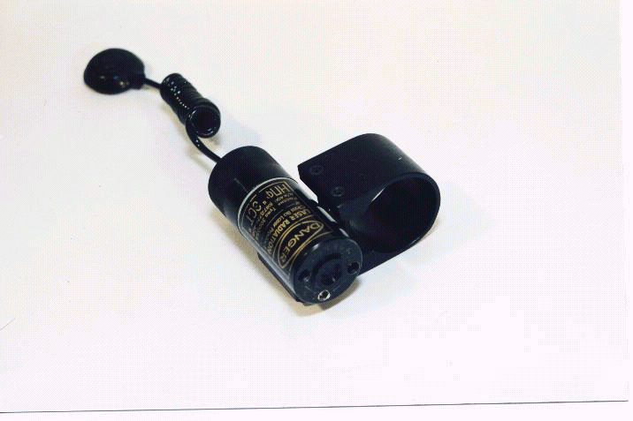
Целеуказатель лазерный ЛЦУ-ОМ-3
соответствует ГОСТ Р 50909,
ГОСТ 12.2.006, ЛЦУ-ОМ ТУ-95

СЕРТИФИКАТ СООТВЕТСТВИЯ
№ РОСС RU. АЮ40. Н16121

-3-
3. ТЕХНИЧЕСКИЕ ХАРАКТЕРИСТИКИ

3.1. Длина волны лазерного излучения, мкм, 0,65
3.2. Мощность лазерного излучения мВт,
не менее 4
3.3. Диаметр светового пятна на расстоянии
25 м, мм, не более 25
3.4. Диапазон рабочих температур, °С -20 +40
3.5. Суммарное время непрерывной работы
от одного комплекта аккумуляторов в
повторно - кратковременном режиме,
час., не менее 2
3.6. Полный ресурс аккумуляторов, циклов
заряд-разряд, не менее 300
3.7. Масса ЛЦУ (без крепления), г, не более 90
3.8. Габаритные размеры (без крепления), мм, не более
диаметр 25
длина 55

4. КОМПЛЕКТНОСТЬ

Комплект поставки приведен в таблице 1.
Таблица 1
Обозначение | Наименование | Кол.
ЛЦУ-ОМ-3 | Целеуказатель лазерный | 1
ЗУ | Устройство зарядное | 1
Д-0,125 | Аккумулятор (в ЛЦУ) | 3
 | Устройство крепления (в составе ЛЦУ) | 1
 | Застежке текстильная | 2
 | Упаковка | 1
ЛЦУ-ОМ-3 ПС | Паспорт | 1

-2-

При покупке лазерного целеуказателя необходимо проверить правильность записей в паспорте;
соответствие заводского номера лазерного целеуказателя номе-ру, указанному в паспорте;
комплектность;
дату продажи и штамп магазина.

1. ВВЕДЕНИЕ
1.1. Настоящий паспорт совмещен с техническим описанием и
инструкцией по эксплуатации, содержит сведения, необходи-
мые для правильной эксплуатации лазерного целеуказателя и
поддержания его в постоянной готовности к работе.
1.2. Принятые обозначения:
ЛЦУ – целеуказатель лазерный
СТП – средняя точка попадания
ЗУ - зарядное устройство

2. НАЗНАЧЕНИЕ
Лазерный целеуказатель ЛЦУ-ОМ-3 предназначен для формирования на цели светового пятна, совмещенного с СТП оружия и устанавливается с помощью специальных кронштейнов, входящих в состав ЛЦУ, на следующие виды охотничьего оружия:

ЛЦУ-ОМ-3-1 АКС-74У;
ЛЦУ-ОМ-3-2 «ТИГР», «САЙГА» 410К-01, «ОП СКС»;
ЛЦУ-ОМ-3-3 Помповое ружье с магазином «7+1»;
ЛЦУ-ОМ-3-4 «ТОЗ-34», «ИЖ-27»;

Примечание! Тип оружия, на которое устанавливается данный целеуказатель подчеркнут.
Рекомендуется использовать ЛЦУ в условиях малой освещен-ности днем и в сумерках.

-4-
5. УСТРОЙСТВО
Конструктивно ЛЦУ состоит из цилиндрического корпуса 1, на котором жестко крепится установочный кронштейн; задней крышки 3, гибкого кабеля с кнопкой включения 4.
На передней части корпуса ЛЦУ находяться два регулировоч-ных винта 6 и метка для ориентирования 5.
Задняя крышка является отсеком питания ЛЦУ.
Выходное окно ЛЦУ защищено специальным стеклом и позво-
ляет производить периодическую очистку от загрязнений.
Рис.1. Лазерный целеуказатель ЛЦУ-ОМ-3

6. УСТАНОВКА ЛЦУ НА ОРУЖИЕ
6.1 Установка ЛЦУ на охотничьи нарезные карабины типов СКС,
«Тигр».
Для установки ЛЦУ на оружие необходимо:
убедиться в отсутствии патрона в патроннике;
установить крепежный кронштейн в составе корпуса ЛЦУ в охват ствола в соответствии с рис.2;
затянуть крепежные винты кронштейна;
покачиванием ЛЦУ убедиться в надежности его крепления;
закрепить кнопку включения 4 с помощью текстильной застеж-
ки, имеющейся на тыльной стороне кнопки, в удобном для стрел-
ка месте. Для этого ответную часть текстильной застежки прикле-
ить на оружии с помощью клея типа «Марс», «Феникс», «Бутекс»
в соответствии с инструкциями по их применению.
-7-

6.4. Сведение светового пятна ЛЦУ со средней точкой прицели-вания (СТП).
Для сведения светового пятна ЛЦУ с СТП необходимо;
выбрать цель на расстоянии 30 м (для карабинов ≈ 100м);
последовательным вращением регулировочных винтов 6 (рис.1)
добиться совмещения пятна с точкой прицеливания, кратковре-менно включая ЛЦУ с помощью кнопки включения 4. Вращение регулировочных винтов 6 приводит к перемещению светового пятна в двух перпендикулярных направлениях.
Рекомендуем процесс сведения прекращать при вращении регу-лировочных винтов по часовой стрелке.
ВНИМАНИЕ! При выворачивании винтов не допускать выс-тупания головок винтов из корпуса ЛЦУ и не прилагать зна-чительных усилий, т.к. это может привести к выходу изделия из строя!
Проверить правильность сведения пятна ЛЦУ с СТП пробным выстрелом.
При необходимости процесс сведения повторить.
6.5. Заряд аккумуляторов ЛЦУ.
Для заряда аккумуляторов необходимо:
изъять из отсека аккумуляторы и поместить их в зарядное ус-тройство (ЗУ), соблюдая полярность;
вставить ЗУ в сеть 220 В, 50 Гц;
(Время полного заряда аккумуляторов 16 часов)
вставить аккумуляторы в ЛЦУ в соответствии с рис.1;
проверить наличие излучения нажатием на кнопку включения.
ВНИМАНИЕ! Производить зарядку аккумуляторов не реже
одного раза в месяц.

7. УКАЗАНИЕ МЕР БЕЗОПАСНОСТИ
ЛЦУ содержит источник лазерного излучения
При использовании ЛЦУ необходимо избегать попадания пря-мого и зеркально-отраженного излучения в глаза.

8. ТЕХНИЧЕСКОЕ ОБСЛУЖИВАНИЕ
В условиях эксплуатации ЛЦУ содержать в чистоте, оберегать

-5-
Рис.2. Установка ЛЦУ на карабин СКС

6.2. Для установки ЛЦУ на охотничьи ружья с трубчатым магазином, диаметром 25,2…26,0 необходимо:
надвинуть установочный кронштейн на выступающую часть магазина до упора;
установить ЛЦУ в нужное положение относительно ствола;
затянуть крепежные винты 9 установочного кронштейна;
покачиванием ЛЦУ убедиться в надежности его крепления.
Кнопка включения 4 закрепляется в соответствии с п. 6.1.
ПРИМЕЧАНИЕ! На некоторые типы ружей ЛЦУ с данным кронштейном может крепиться в охват ствола с помощью пере-ходной втулки.
Рис.3. Установка ЛЦУ на помповое ружье с удлиненным трубчатым магазином

